**Календарное планирование**

**в подготовительной группе «Медвежата»**

**Апрель**

**Задачи:**

* Формирование у детей обобщенных представлений о весне, приспособленности растений и животных к изменениям в природе.
* Расширение знаний о характерных признаках весны; о прилете птиц; о связи между явлениями живой и неживой природы и сезонными видами труда; о весенних изменениях в природе.

**2 неделя** (06.04.2020 – 10.04.2020)

06.04.2020 ‒ Понедельник

**Развитие речи.** «Сочиняем сказку про Золушку».Помогаем детям составлять творческие рассказы.

**Изобразительная деятельность.** Рисование на тему «Весна».

**Физическая культура.** Упражнения на равновесие.

07.04.2020 ‒ Вторник

**ФЭМП.** Выполняем графический диктант.

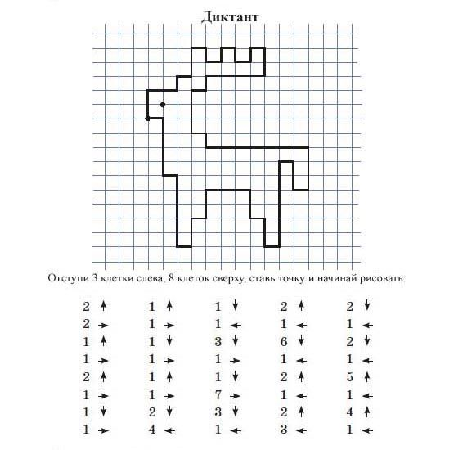

**Физическая культура.** Перебрасывание мяча друг другу в паре.

**Познавательно-исследовательская деятельность.** «Здравствуйте, цветики-цветочки». Расширяем представления детей о многообразии цветущих растений, о их значении в природе.

08.04.2020 – Среда

**Развитие речи.** Рассказ по картинке «Весна». Продолжаем совершенствовать умение детей составлять рассказы по картинкам с последовательно развивающимся действием.

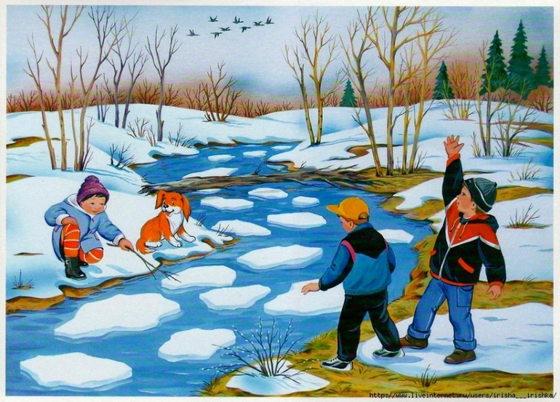

**Изобразительная деятельность.** Аппликация «Полет на Луну». Учим передавать форму ракеты.



**Музыкальная деятельность.** Прослушать аудиозапись «Где был, Иванушка?», рус. нар. песня в обр. М. Иорданского.

09.04.2020 ‒ Четверг

**ФЭМП.** Задание на развитие логики, мышления и внимания.



**Изобразительная деятельность.** Рисование по замыслу. Закрепляем умение рисовать по собственному замыслу.

**Физическая культура.** Игровые упражнения с мячом.

10.04.2020 ‒ Пятница

**Познавательно-исследовательская деятельность.** «Здравствуйте, цветики-цветочки». Расширяем представления детей о многообразии цветущих растений, о их значении в природе.

**Музыкальная деятельность.** Прослушать аудиозапись «Побегаем, попрыгаем», муз. С. Соснина. Учим детей чувствовать характер музыки.